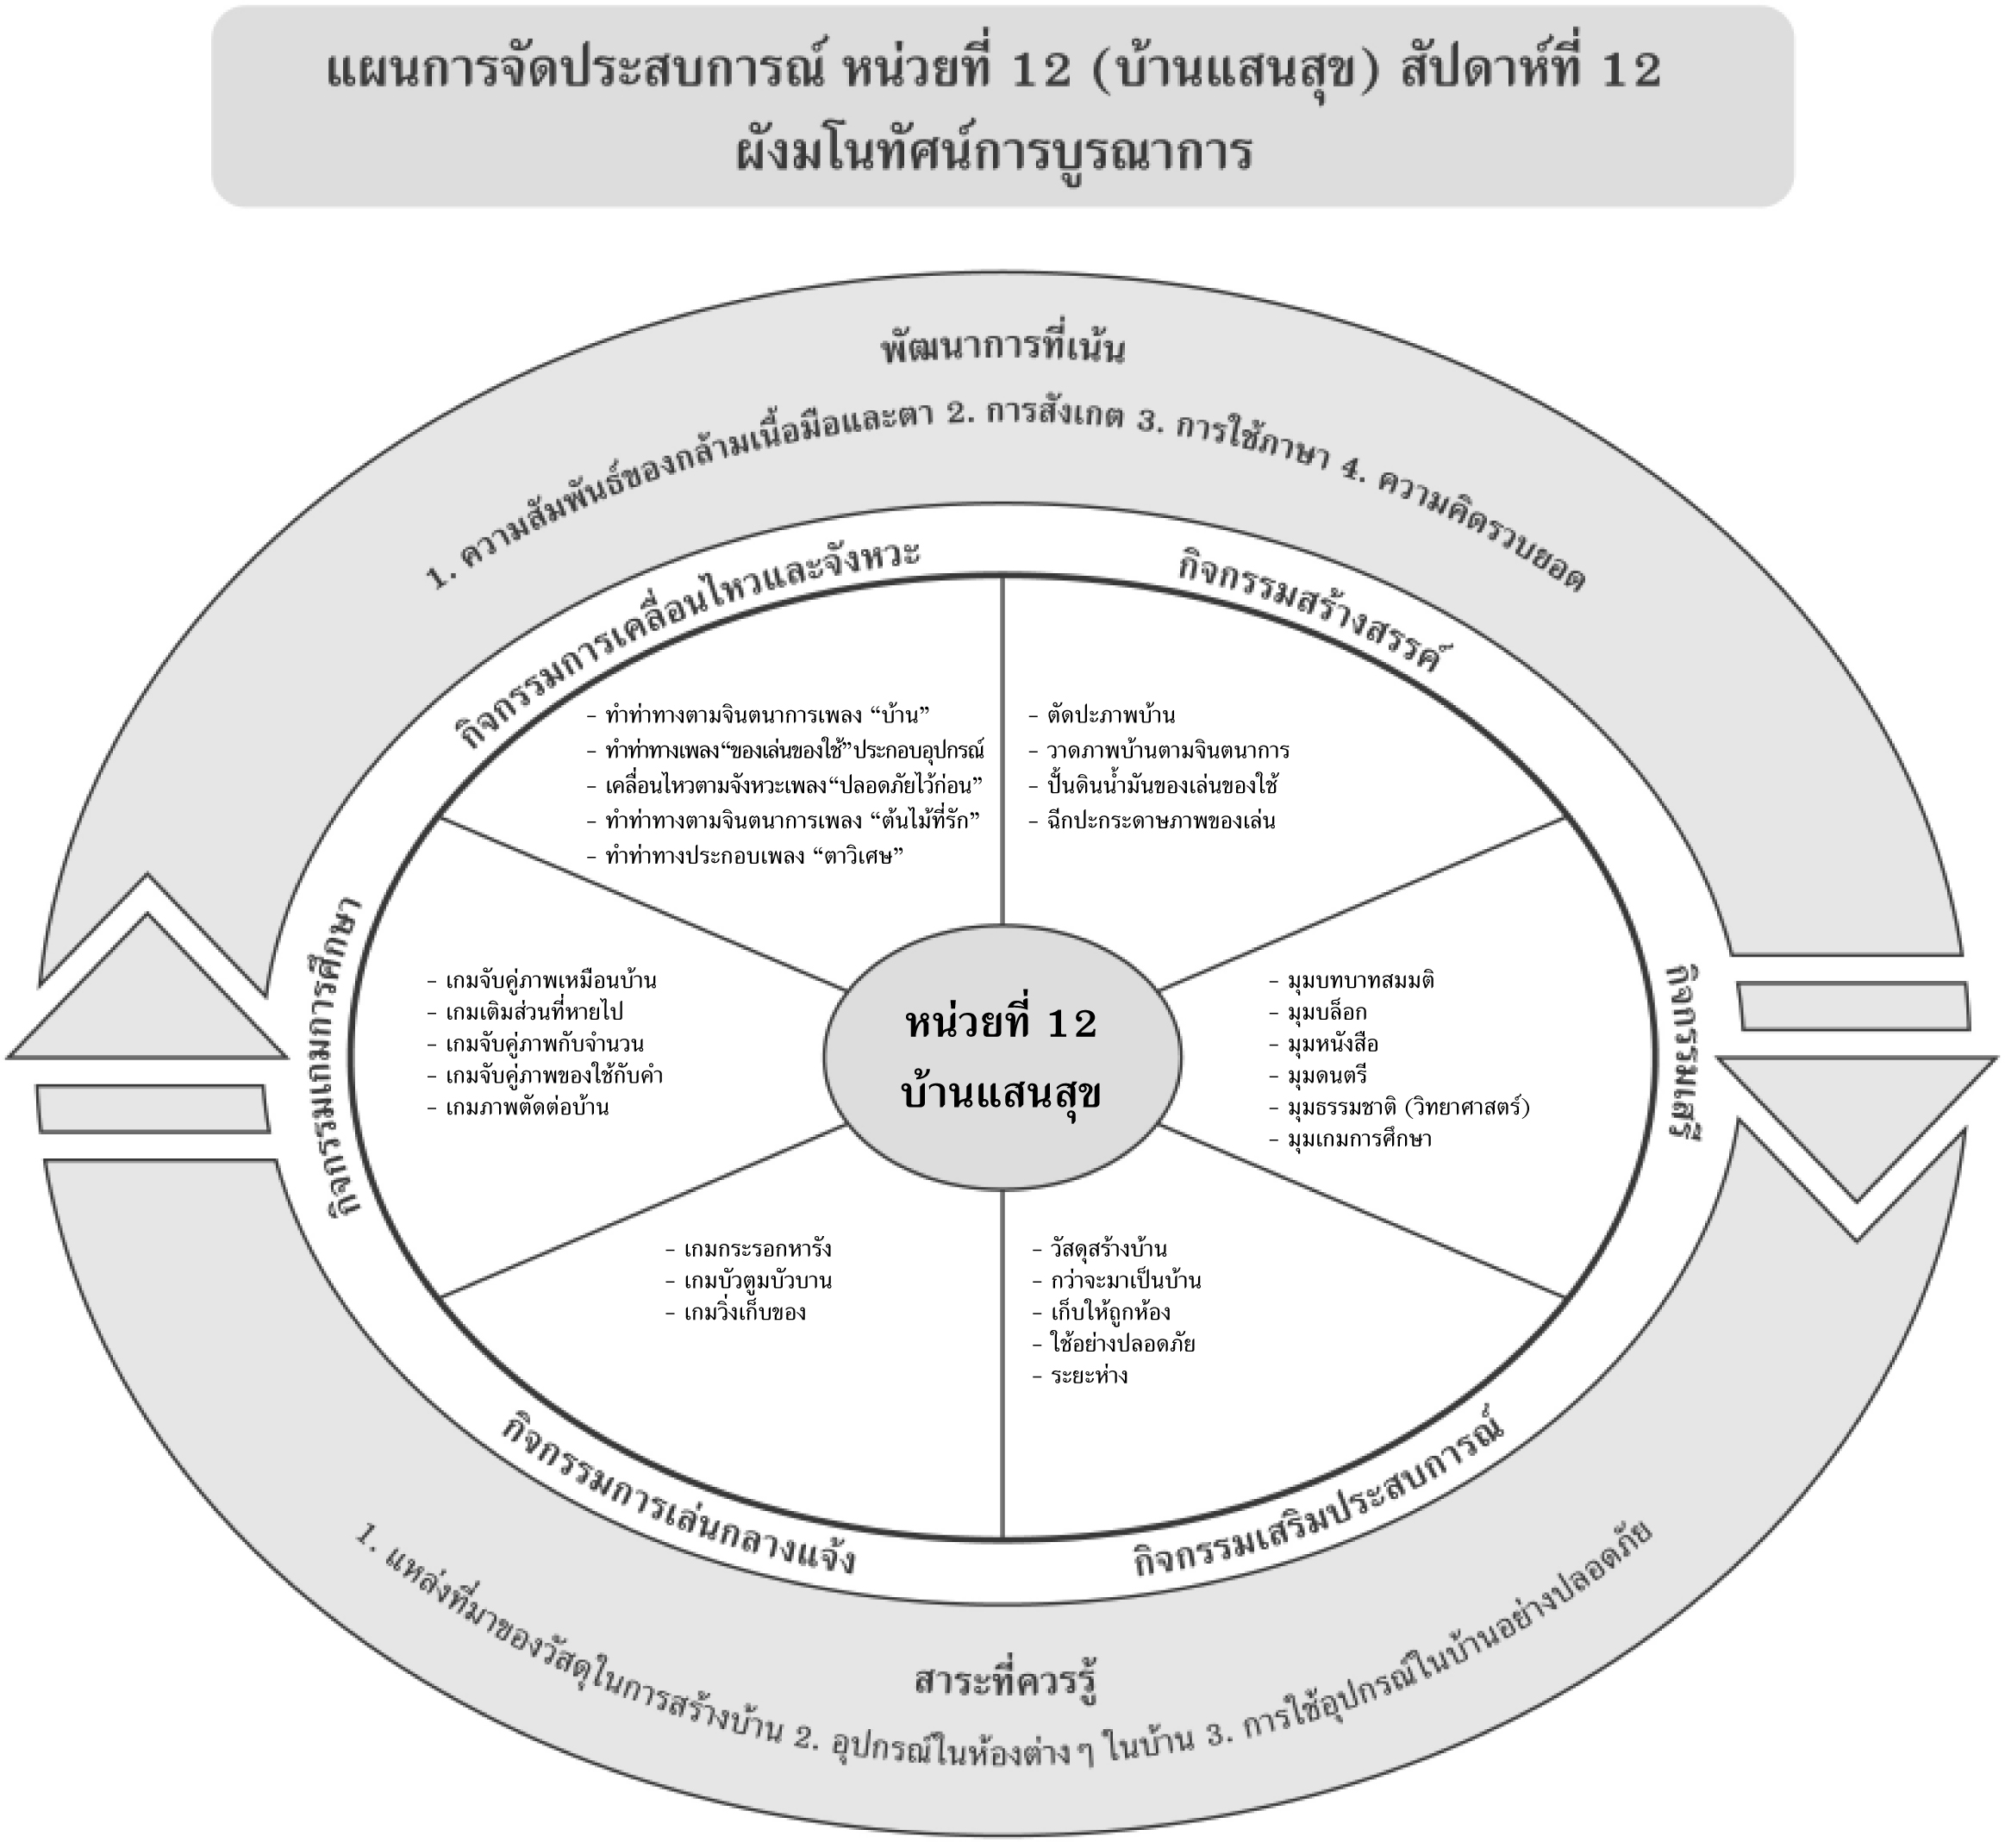
แผนที่ 1 เรื่อง วัสดุสร้างบ้าน วันที่ 1 สัปดาห์ที่ 12 วันที่.............. เดือน.......................................พ.ศ. .............
กิจกรรมการเคลื่อนไหวและจังหวะ | กิจกรรมเสริมประสบการณ์ | กิจกรรมสร้างสรรค์ | กิจกรรมการเล่นกลางแจ้ง
จุดประสงค์การเรียนรู้  ทำท่าทางประกอบเพลงได้  สาระการเรียนรู้  แหล่งที่มาของวัสดุในการสร้างบ้าน  กิจกรรม  1. เด็กร้องเพลง “บ้าน” ตามครู 1 รอบ  2. เด็กร้องเพลง “บ้าน” พร้อมทำท่าทางประกอบตามจินตนาการ  สื่อการเรียนรู้  เพลง “บ้าน” เพลงประกอบการเรียนการสอนชุดที่ 1 (ปสม.)  การประเมินผล  สังเกตจากการทำท่าทางประกอบเพลงตาม  จินตนาการ | จุดประสงค์การเรียนรู้  1. บอกวัสดุในการสร้างบ้านได้  2. ทำกิจกรรมด้วยความสนใจได้  สาระการเรียนรู้  แหล่งที่มาของวัสดุในการสร้างบ้าน  กิจกรรม  1. เด็กอาสาสมัครมาเล่าถึงลักษณะบ้านของตนเองให้เพื่อนและครูฟัง  2. เด็กและครูร่วมกันสนทนาถึงวัสดุที่ใช้ในการสร้างบ้าน  3. เด็กวาดภาพบ้านของตนตามจินตนาการด้วยสีเทียน  4. เด็กทำกิจกรรมในหนังสือกิจกรรมพัฒนาความพร้อมปฐมวัย แบบบูรณาการ อนุบาล 3 เล่ม 1  สื่อการเรียนรู้  1. กระดาษ A4  2. สีเทียน  3. หนังสือกิจกรรมพัฒนา ความพร้อมปฐมวัยฯ  เล่ม 1 (ปสม.)  การประเมินผล  1. ตรวจผลงานของเด็ก  2. สังเกตจากการสนทนาโต้ตอบของเด็ก | จุดประสงค์การเรียนรู้  1. ทำกิจกรรมร่วมกับผู้อื่นได้  2. ใช้กรรไกรตัดกระดาษได้  สาระการเรียนรู้  แหล่งที่มาของวัสดุในการสร้างบ้าน  กิจกรรม  1. เด็กแบ่งกลุ่มทำกิจกรรมตัดปะภาพบ้านจากหนังสือพิมพ์  2. เด็กตัดกระดาษหนังสือพิมพ์ นำมาติดลงในกระดาษ  3. ตกแต่งด้วยสีเทียนให้สวยงามตามจินตนาการ  สื่อการเรียนรู้  1. หนังสือพิมพ์  2. กรรไกร  3. กาว  4. สีเทียน  การประเมินผล  1. สังเกตจากการใช้กรรไกรตัดกระดาษ  2. ตรวจผลงานของเด็ก | จุดประสงค์การเรียนรู้  1. ฟังและปฏิบัติตามคำสั่งได้  2. ทำกิจกรรมร่วมกับผู้อื่นได้  สาระการเรียนรู้  แหล่งที่มาของวัสดุในการสร้างบ้าน  กิจกรรม  1. สนทนากับเด็กถึงวิธีการเล่นเกม “กระรอกหารัง” โดยเด็กจับคู่เป็นรังกระรอกจับมือกันยกขึ้นสูง เพื่อให้กระรอกเข้ามาในรังได้ กระรอกหารังใหม่เมื่อได้ยินคำว่าเปลี่ยนรังให้กระรอกวิ่งไปหารังใหม่อยู่  2. เด็กเล่นเกม “กระรอกหารัง”  สื่อการเรียนรู้  เกม “กระรอกหารัง”  การประเมินผล  1. สังเกตจากการฟังและปฏิบัติตามคำสั่ง  2. สังเกตจากการทำกิจกรรมร่วมกับผู้อื่น

แผนที่ 2 เรื่อง กว่าจะมาเป็นบ้าน วันที่ 2 สัปดาห์ที่ 12 วันที่.............. เดือน.......................................พ.ศ. .............
กิจกรรมการเคลื่อนไหวและจังหวะ | กิจกรรมเสริมประสบการณ์ | กิจกรรมสร้างสรรค์ | กิจกรรมเสรี
จุดประสงค์การเรียนรู้  1. ทำท่าทางประกอบเพลงได้  2. ใช้อุปกรณ์ประกอบจังหวะได้  สาระการเรียนรู้  การสร้างบ้านและวัสดุที่ใช้ในการสร้างบ้าน  กิจกรรม  1. เด็กหยิบของเล่นในห้องคนละ 1 ชิ้น  2. เด็กร้องเพลง “ของเล่นของใช้” ตามครู  3. เด็กทำท่าทางประกอบเพลง “ของเล่นของใช้” พร้อมอุปกรณ์  สื่อการเรียนรู้  1. เพลง “ของเล่นของใช้” เพลงประกอบการเรียนการสอนชุดที่ 3 (ปสม.)  2. ของเล่น  การประเมินผล  สังเกตจากการเคลื่อนไหวร่างกายของเด็ก | จุดประสงค์การเรียนรู้  1. บอกวัสดุที่ใช้ในการสร้างบ้านได้  2. ร้องเพลงและทำท่าทางประกอบเพลงได้  สาระการเรียนรู้  การสร้างบ้านและวัสดุที่ใช้ในการสร้างบ้าน  กิจกรรม  1. เด็กร้องเพลง “ของเล่นของใช้” พร้อมทำท่าทางประกอบเพลง  2. เด็กและครูร่วมกันสนทนาถึงการสร้างบ้านและวัสดุที่ใช้สร้างบ้าน  3. เด็กและครูร่วมกันสรุปเกี่ยวกับการสร้างบ้าน และวัสดุที่ใช้ในการสร้างบ้าน  4. เด็กทำกิจกรรมในหนังสือกิจกรรมพัฒนาความพร้อมปฐมวัย แบบบูรณาการ อนุบาล 3 เล่ม 1  สื่อการเรียนรู้  1. เพลง “ของเล่นของใช้” เพลงประกอบการเรียนการสอนชุดที่ 3 (ปสม.)  2. หนังสือกิจกรรมพัฒนา ความพร้อมปฐมวัยฯ เล่ม 1 (ปสม.)  การประเมินผล  1. สังเกตจากการร่วมกิจกรรมของเด็ก  2. สังเกตจากการเคลื่อนไหวร่างกายตาม  จินตนาการ  3. ตรวจผลงานของเด็ก | จุดประสงค์การเรียนรู้  1. สร้างผลงานตามความคิดของตนเองได้  2. ทำกิจกรรมร่วมกับผู้อื่นได้  สาระการเรียนรู้  การสร้างบ้านและวัสดุที่ใช้ในการสร้างบ้าน  กิจกรรม  1. เด็กแบ่งกลุ่มวาดภาพบ้านตามจินตนาการ  2. เด็กวาดภาพบ้านตามจินตนาการ  3. ตกแต่งภาพบ้านให้สวยงามโดยการระบายสีเทียน  สื่อการเรียนรู้  1. กระดาษ A4  2. สีเทียน  การประเมินผล  1. ตรวจผลงานของเด็ก  2. สังเกตจากการทำกิจกรรมของเด็ก | จุดประสงค์การเรียนรู้  1. เล่นร่วมกับผู้อื่นได้  2. จัดเก็บอุปกรณ์เมื่อใช้เสร็จแล้วได้  สาระการเรียนรู้  การสร้างบ้านและวัสดุที่ใช้ในการสร้างบ้าน  กิจกรรม  1. เด็กและครูร่วมกันสนทนาถึงวิธีการเล่นมุมประสบการณ์ต่างๆในห้องเรียน  2. เด็กเล่นมุมบ้าน มุมบล็อก มุมหนังสือ  3. เก็บอุปกรณ์เมื่อเล่นเสร็จแล้วให้เรียบร้อย  สื่อการเรียนรู้  มุมประสบการณ์ต่างๆ ในห้องเรียน  การประเมินผล  1. สังเกตจากการเล่นร่วมกับผู้อื่น  2. สังเกตจากการเก็บอุปกรณ์เมื่อใช้เสร็จแล้ว
แผนที่ 3 เรื่อง เก็บให้ถูกห้อง วันที่ 3 สัปดาห์ที่ 12 วันที่.............. เดือน.......................................พ.ศ. .............
กิจกรรมการเคลื่อนไหวและจังหวะ | กิจกรรมเสริมประสบการณ์ | กิจกรรมสร้างสรรค์ | กิจกรรมเกมการศึกษา
จุดประสงค์การเรียนรู้  เคลื่อนไหวร่างกายตามเพลงได้  สาระการเรียนรู้  ชื่ออุปกรณ์เครื่องใช้ภายในบ้าน  กิจกรรม  1. เด็กเคลื่อนไหวร่างกายตามจังหวะช้า เร็ว เมื่อได้ยินสัญญาณ “หยุด” ให้เด็กหยุดเคลื่อนไหวร่างกาย  2. เด็กร้องเพลง “ต้นไม้ที่รัก” พร้อมครู 1 รอบ  3. เด็กทำท่าทางประกอบเพลง “ต้นไม้ที่รัก” ตามจินตนาการ  สื่อการเรียนรู้  1. เพลง “ต้นไม้ที่รัก” เพลงประกอบการเรียน การสอนชุดที่ 2 (ปสม.)  2. เครื่องเคาะจังหวะ  การประเมินผล  สังเกตจากการเคลื่อนไหวร่างกายของเด็ก | จุดประสงค์การเรียนรู้  1. บอกวิธีการเก็บของใช้ให้ถูกที่ได้  2. เก็บของภายในห้องได้ถูกที่  3. ทำกิจกรรมร่วมกับผู้อื่นได้  สาระการเรียนรู้  ชื่ออุปกรณ์เครื่องใช้ภายในบ้าน  กิจกรรม  1. เด็กดูภาพของใช้ภายในบ้าน  2. เด็กและครูร่วมกันสนทนาถึงการเก็บของให้ถูกต้อง  3. เด็กและครูร่วมกันเก็บของเล่นของใช้ภายในห้องให้ถูกที่  4. เด็กฟังนิทานเรื่อง “หมู หมา แมว”  5. เด็กทำกิจกรรมในหนังสือกิจกรรมพัฒนาความพร้อมปฐมวัยแบบบูรณาการอนุบาล 3 เล่ม 1  สื่อการเรียนรู้  1. ภาพของใช้  2. สิ่งของภายในห้องเรียน  3. หนังสือกิจกรรมพัฒนา ความพร้อมปฐมวัยฯ  เล่ม 1 (ปสม.)  4. นิทานเรื่อง “หมูหมาแมว”  การประเมินผล  1. ตรวจผลงานของเด็ก  2. สังเกตจากการร่วมกิจกรรมของเด็ก | จุดประสงค์การเรียนรู้  1. ทำกิจกรรมร่วมกับเพื่อนได้  2. ฟังและปฏิบัติตามคำสั่งได้  สาระการเรียนรู้  ชื่ออุปกรณ์เครื่องใช้ภายในบ้าน  กิจกรรม  1. สนทนาถึงการเล่นเกม “บัวตูมบัวบาน” โดยครูเป็นผู้บอก “บัวตูม” ให้เด็กเคลื่อนที่เข้ามาหากัน ถ้าครูบอกว่า “บัวบาน” ให้เด็กขยายวงให้กว้าง  2. เด็กเล่นเกม “บัวตูมบัวบาน”  สื่อการเรียนรู้  เกม “บัวตูมบัวบาน”  การประเมินผล  สังเกตจากการร่วมกิจกรรมของเด็ก | จุดประสงค์การเรียนรู้  1. จับคู่ภาพกับคำได้  2. ทำกิจกรรมร่วมกับผู้อื่นได้  สาระการเรียนรู้  ชื่ออุปกรณ์เครื่องใช้ภายในบ้าน  กิจกรรม  1. สนทนาถึงวิธีการเล่นเกม “จับคู่ภาพของใช้กับคำ”  2. เด็กเล่นเกม “จับคู่ภาพของใช้กับคำ”  สื่อการเรียนรู้  เกม “จับคู่ภาพของใช้กับคำ”  การประเมินผล  1. สังเกตจากการทำงานร่วมกันของเด็ก  2. ตรวจผลงานของเด็ก
แผนที่ 4 เรื่อง ใช้อย่างปลอดภัย วันที่ 4 สัปดาห์ที่ 12 วันที่.............. เดือน.......................................พ.ศ. ...........
กิจกรรมการเคลื่อนไหวและจังหวะ | กิจกรรมเสริมประสบการณ์ | กิจกรรมสร้างสรรค์ | กิจกรรมเสรี
จุดประสงค์การเรียนรู้  ทำท่าทางประกอบเพลงได้  สาระการเรียนรู้  การใช้อุปกรณ์ในบ้านอย่างปลอดภัย  กิจกรรม  1. เด็กร้องเพลง “ปลอดภัยไว้ก่อน” พร้อมปรบมือให้จังหวะ  2. เด็กทำท่าทางตามจินตนาการเพลง “ปลอดภัยไว้ก่อน”  สื่อการเรียนรู้  เพลง “ปลอดภัยไว้ก่อน” เพลงประกอบการเรียน การสอนชุดที่ 2 (ปสม.)  การประเมินผล  สังเกตจากการเคลื่อนไหวร่างกายตามจินตนาการ | จุดประสงค์การเรียนรู้  1. บอกวิธีการใช้ของใช้อย่างปลอดภัยได้  2. สนทนาและตอบคำถามได้  สาระการเรียนรู้  การใช้อุปกรณ์ในบ้านอย่างปลอดภัย  กิจกรรม  1. เด็กดูภาพเครื่องใช้ไฟฟ้าชนิดต่าง ๆ พร้อมนับจำนวนภาพ  2. เด็กและครูร่วมกันสนทนาถึงวิธีการใช้อุปกรณ์ต่าง ๆ ได้อย่างปลอดภัย  3. เด็กและครูร่วมกันร้องเพลง “ปลอดภัยไว้ก่อน”  4. เด็กทำกิจกรรมในหนังสือกิจกรรมพัฒนาความพร้อมปฐมวัย แบบบูรณาการ อนุบาล 3 เล่ม 1  สื่อการเรียนรู้  1. ภาพเครื่องใช้ไฟฟ้า  2. เพลง “ปลอดภัยไว้ก่อน” เพลงประกอบการเรียนการสอนชุดที่ 2 (ปสม.)  3. หนังสือกิจกรรมพัฒนา ความพร้อมปฐมวัยฯ  เล่ม 1 (ปสม.)  การประเมินผล  1. สังเกตจากการร่วมกันสนทนาและการตอบคำถาม  2. ตรวจผลงานของเด็ก | จุดประสงค์การเรียนรู้  1. ฉีกกระดาษเป็นรูปร่างได้  2. ทำกิจกรรมร่วมกับผู้อื่นได้  สาระการเรียนรู้  การใช้อุปกรณ์ในบ้านอย่างปลอดภัย  กิจกรรม  1. เด็กแบ่งกลุ่มฉีกปะกระดาษตามจินตนาการภาพของเล่น  2. เด็กฉีกปะกระดาษภาพของเล่นตามจินตนาการ  สื่อการเรียนรู้  1. กระดาษมันปู  2. กาว  การประเมินผล  1. ตรวจผลงานของเด็ก  2. สังเกตจากการทำกิจกรรมร่วมกับผู้อื่น | จุดประสงค์การเรียนรู้  1. เล่นร่วมกับผู้อื่นได้  2. เก็บของเล่นเข้าที่ได้  สาระการเรียนรู้  การใช้อุปกรณ์ในบ้านอย่างปลอดภัย  กิจกรรม  1. เด็กเลือกเล่นมุมประสบการณ์ต่าง ๆ ตามความสนใจของเด็ก  2. กำหนดเวลาผลัดเปลี่ยนหมุนเวียนกันเล่นแต่ละมุม  สื่อการเรียนรู้  มุมประสบการณ์ต่าง ๆ ในห้องเรียน  การประเมินผล  1. สังเกตจากการร่วมกิจกรรมของเด็ก  2. สังเกตจากการเก็บของเล่นเข้าที่
แผนที่ 5 เรื่อง ระยะห่าง วันที่ 5 สัปดาห์ที่ 12 วันที่............. เดือน.......................................พ.ศ. .............
กิจกรรมการเคลื่อนไหวและจังหวะ | กิจกรรมเสริมประสบการณ์ | กิจกรรมสร้างสรรค์ | กิจกรรมเกมการศึกษา
จุดประสงค์การเรียนรู้  1. เคลื่อนไหวร่างกายประกอบเพลงได้  2. ร่วมกิจกรรมกับเพื่อนได้  สาระการเรียนรู้  อุปกรณ์ในการวัดระยะทาง  กิจกรรม  1. เด็กอ่านเนื้อเพลง “ตาวิเศษ” ทีละวรรค  2. เด็กร้องเพลง “ตาวิเศษ” และทำท่าทางประกอบเพลง “ตาวิเศษ” ตามจินตนาการ  สื่อการเรียนรู้  เพลง “ตาวิเศษ” เพลงประกอบการเรียนการสอน ชุดที่ 4 (ปสม.)  การประเมินผล  1. สังเกตจากการเคลื่อนไหวส่วนต่าง ๆ ของ  ร่างกาย  2. สังเกตจากการร่วมกิจกรรมของเด็ก | จุดประสงค์การเรียนรู้  1. บอกถึงระยะห่างจากบ้านมาโรงเรียนได้  2. เด็กทำกิจกรรมร่วมกับเพื่อนและครูได้  สาระการเรียนรู้  อุปกรณ์ในการวัดระยะทาง  กิจกรรม  1. เด็กดูอุปกรณ์ที่ครูนำมาเช่น สายวัด ไม้บรรทัด เชือก ฯลฯ  2. เด็กและครูร่วมกันสนทนาถึงสิ่งที่ครูนำมา สามารถนำมาทำอะไรได้บ้าง  3. เด็กและครูลองวัดความยาวของโต๊ะเรียน  4. เด็กและครูร่วมกันสนทนาถึงระยะห่างจากบ้านมาโรงเรียนของเด็ก ๆ  5. เด็กทำกิจกรรมในหนังสือกิจกรรมพัฒนาความพร้อมปฐมวัย แบบบูรณาการ อนุบาล 3 เล่ม 1  สื่อการเรียนรู้  1. สายวัด 2. ไม้บรรทัด 3. เชือก 4. โต๊ะเรียน  5. หนังสือกิจกรรมพัฒนา ความพร้อมปฐมวัยฯ  เล่ม 1 (ปสม.)  การประเมินผล  1. ตรวจผลงานของเด็ก  2. สังเกตจากการทำกิจกรรมร่วมกับผู้อื่น | จุดประสงค์การเรียนรู้  1. ฟังและปฏิบัติตามสัญญาณได้  2. เล่นร่วมกับผู้อื่นได้  สาระการเรียนรู้  อุปกรณ์ในการวัดระยะทาง  กิจกรรม  1. สนทนาถึงวิธีการเล่นเกม “วิ่งเก็บของ”  2. เด็กเล่นเกม “วิ่งเก็บของ”  สื่อการเรียนรู้  1. ไม้บล็อก 40 ชิ้น  2. ตะกร้า 2 ใบ  การประเมินผล  1. สังเกตจากการฟังและปฏิบัติตามสัญญาณ  2. สังเกตจากการเล่นร่วมกับผู้อื่น | จุดประสงค์การเรียนรู้  1. เล่นเกมภาพตัดต่อได้  2. เล่นร่วมกับผู้อื่นได้  3. รู้จักการรอคอยตามลำดับก่อนหลัง  สาระการเรียนรู้  อุปกรณ์ในการวัดระยะทาง  กิจกรรม  1. สนทนากับเด็กถึงวิธีเล่นเกม “ภาพตัดต่อบ้าน”  2. เด็กเล่นเกม “ภาพตัดต่อบ้าน”  สื่อการเรียนรู้  เกม “ภาพตัดต่อบ้าน”  การประเมินผล  1. สังเกตจากการรอคอยขณะทำกิจกรรม  2. ตรวจผลงานของเด็ก

แบบบันทึกผลการประเมินพัฒนาการ
หน่วยที่ 12 เรื่อง บ้านแสนสุข
ชื่อ...............................................................................ชั้น...................เลขที่...................วันที่ประเมิน................................................
พัฒนาการด้านอารมณ์-จิตใจ
รายการประเมิน | ผลการประเมิน
รายการประเมิน | ดี | พอใช้ | ปรับปรุง
1. สนใจ และมีความสุขในการร่วมกิจกรรม
ต่างๆ
2. ชื่นชมความสามารถของตนเองและผลงานของผู้อื่นได้

พัฒนาการด้านร่างกาย
รายการประเมิน | ผลการประเมิน
รายการประเมิน | ดี | พอใช้ | ปรับปรุง
1. เคลื่อนไหวตามจังหวะเพลง“ปลอดภัยไว้ก่อน” ได้
2. ใช้กล้ามเนื้อเล็กฉีกกระดาษตามรอยประได้
3. ทำท่าทางประกอบเพลง “ตาวิเศษ” ได้

พัฒนาการทางสังคม
รายการประเมิน | ผลการประเมิน
รายการประเมิน | ดี | พอใช้ | ปรับปรุง
1. เก็บของเล่นของใช้ให้ถูกที่ได้
2. ทำกิจกรรมร่วมกับครอบครัวได้

พัฒนาการด้านสติปัญญา
รายการประเมิน | ผลการประเมิน
รายการประเมิน | ดี | พอใช้ | ปรับปรุง
1. แสดงความคิดเห็นในเรื่องที่สนใจได้
2. บอกวัสดุในการสร้างบ้านได้
3. บอกวิธีการเก็บของใช้ให้ถูกที่ได้

เกณฑ์การประเมิน
ระดับคุณภาพดี พฤติกรรมที่สามารถทำได้อย่างมั่นคง แม่นยำ
ระดับคุณภาพพอใช้ พฤติกรรมที่สามารถทำได้แต่ยังไม่มั่นคง แม่นยำเท่าที่ควร
ระดับคุณภาพดีปรับปรุง พฤติกรรมที่สามารถทำได้บางส่วน ควรได้รับ
การส่งเสริมมากขึ้น

ข้อเสนอแนะของผู้ปกครอง
.........................................................................................
.........................................................................................
.........................................................................................
.........................................................................................

ข้อเสนอแนะของครู
.........................................................................................
.........................................................................................
.........................................................................................
.........................................................................................

